Маршрут выходного дня
В пятницу вечером 7 июля 2023г. по инициативе воспитателей МБДОУ Д/С №5 «Воробышек» Сорокиной Ольги Николаевной и инструктором по физической культуре Лехановой Натальи Владимировной, при поддержке родителей воспитанников старшей группы №4 в парке «Вера, Надежда, Любовь» был организован семейный пикник.
В программе развлечения дети старшей группы «Колокольчик» вместе с педагогами и родителями устроили танцевальный флэш-моб, играли в фанты, водили хороводы, танцевали. После активного отдыха дети и родители могли попить чай с самовара, растопленного на дровах, подкрепиться, ведь в походе на свежем воздухе аппетит не подводит. В конце развлечения была проведена рефлексия: родители с детьми поделились впечатлениями и радостными эмоциями.
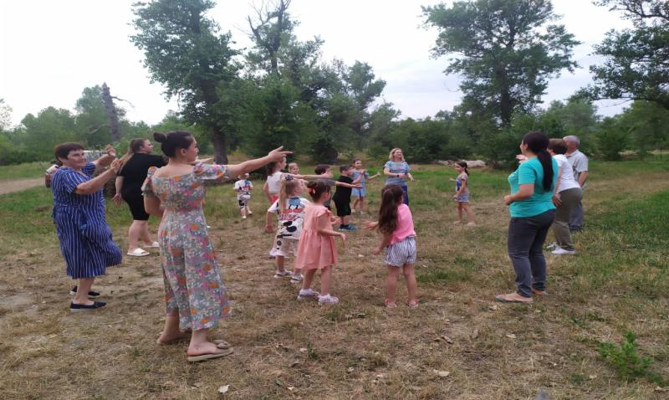
Нетрадиционные формы общения строятся на основе диалога, открытости, искренности они направлены на установление неформальных контактов с родителями, привлечение их внимания к детскому саду. Родители сближаются с педагогами, лучше узнают своего ребенка, поскольку видят его в новой для себя обстановке.
